**讨论**

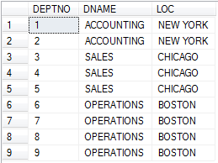

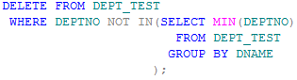

要删除重复的行，首先要明确定义两行互相“重复”的概念。在本节的例子中，两条 “重复”行的意思就是指DNAME列的值相同。根据此定义，可以考虑每个重复组中的其他列的差别，以识别需要保留的行，如果这些有差别的列（或几列）是主关键字是最理想的。本例可以通过DEPTNO列来识别，因为没有两行的DEPTNO编号是相同的。

该解决方案的关键就在于，首先对重复的行进行分组（本例通过DNAME列），然后使用聚集函数挑选出一个键值保留。解决方案中的子查询会返回每个DNAME分组的最小DEPTNO值，与其对应的行也就是想要保留的行。

C:\Users\cuiyh\AppData\Roaming\Tencent\Users\247476657\QQ\WinTemp\RichOle\(L9)R2DP0BKXQT}~Z)}SLU7.png

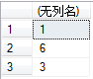

DELETE语句随后删除在该表中没有被子查询返回的所有行（在这里，DEPTNO为2、4、5、7、8和9行）。